07.06.2019г. на отделении «ОиПП» проведён классный час
в группе 225
тема классного часа: «Творчество Б.Ахмадулиной»

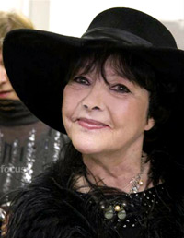

Белла (Изабелла) Ахатовна Ахмадулина родилась 10 апреля 1937 года.
Б. Ахмадулина считается одним из наиболее ярких поэтов нашего времени.
Б. Ахмадулина – автор более 40 поэтических книг.
Ее произведения переведены на многие европейские языки.
Обладатель различных литературных и государственных наград и премий, награждена правительственными орденами.
Жила и работала в Москве. Скончалась 29 ноября 2010 г.

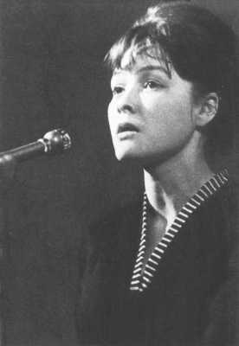

Первые ее стихи появились в 1955 г. в журнале «Октябрь» и в газете «Комсомольская, правда».
После окончания школы поступила в Литературный институт им. М.Горького.
В институте Б. Ахмадулина сразу обратила на себя внимание и стала звездой.
В 1959 г. Ахмадулина была исключена из института за отказ участвовать в травле Бориса Пастернака, но затем восстановлена.
В 1960 г. окончила институт.

Во время проведения классных часов использовались такие методы как: показ презентации, библиотекарем Коваленко Л.Н.

